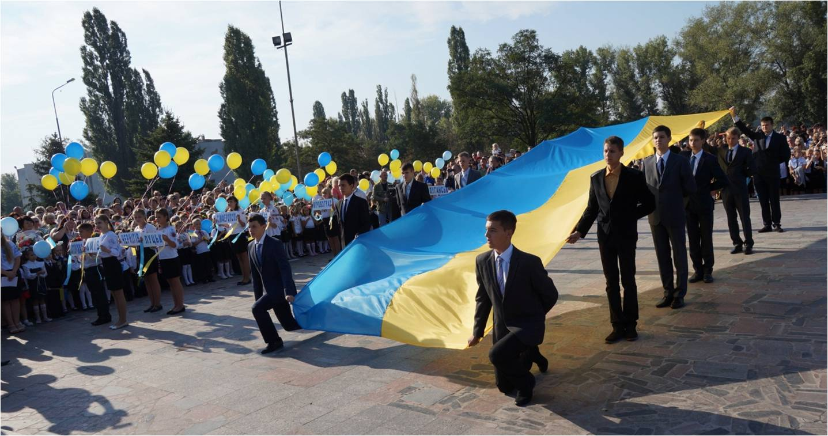
Цільовий творчий проект
«З Україною в серці»

Рада учнівського співуправління Кременчуцького ліцею № 4 представляє проект «З Україною в серці».
Тематичними модулями нашого проекту є:
- «Нащадки козацького роду»
- «Збережемо пам’ять про подвиг»
- «Шануй і наслідуй героїв держави»
- «Від щирого серця з дитячих долонь»
- « Ми прагнемо в мирі і злагоді жити»
Патріотизм починається з малого – з любові до місця, де ти народився, де живеш, з любові до своїх батьків, до своєї історії, до рідної мови, до справи, яку ти виконуєш.
Ми – частина держави, без всіх нас немає ні народу, ні історії. Ми – українці і пишаємося славними подвигами предків, шануємо й любимо свою Батьківщину. Ми славні нащадки козацького роду і традиції його бережем.
Ліцеїсти посіли ІІІ місце в обласному фестивалі «Україна – єдина країна», стали переможцями міського етапу обласної експедиції учнівської молоді «Моя Батьківщина – Україна» за напрямом «Із батьківської криниці», взяли участь у міській естафеті військово-патріотичного спрямування «Для козака понад усе честь, слава і військова справа», в рамках якої відбулися спортивні ігри «Сильні духом, спритні вмінням». Неповторні враження залишилися у семикласників від козацьких розвах «Козацькому роду нема переводу», проведені до Дня українського козацтва. А старшокласники з гордістю і честю представили ліцей на міських змаганнях дитячо-юнацької військово-патріотичної гри ураїнського козацтва «Сокіл» («Джура»), де посіли почесне ІІ місце.
Минають роки, відлітаючи у вічність... Все далі і далі відходять від нас грізні і важкі роки Другої світової війни, але не згасає пам’ять про тих, хто ціною власного життя захистив нашу країну від гітлерівської агресії.
Формуванню пошани до героїчного минулого нашої Батьківщини сприяють зустрічі з ветеранами Другої світової війни, воїнами-афганцями, участь у Всеукраїнській історико-краєзнавчій акції «А ми тую славу збережемо», присвяченій семидесятій річниці перемоги над нацистськими окупантами та завершенню війни в Європі; міському проекті «Шляхами подвигу і слави Кременчука» естафеті пошани «Життя свої Вітчизні віддали». В усіх учнівських колективах проведено уроки мужності «Пам’ятаємо! Перемагаємо!» до дня Пам’яті та Примирення, ліцеїсти побували на екскурсії у музеї історії авіації та космонавтики. Ми стали переможцями міського художнього конкурсу «Ніхто не забутий, ніщо не забуто!», отримали гран-прі у міському фестивалі патріотичної пісні «Про подвиги, про доблесть, про відвагу», присвяченому 70-ій річниці визволення України від фашистських загарбників, щорічно беремо участь у міській військово-спортивній грі «Патріот», провели патріотичне танцювальне шоу-майданс «Я люблю Україну», оздобили в національні кольори паркан ліцею.
Багато років наша держава не знала війни. Ще недавно ми з вами не знали дуже багатьох слів пов’язаних з війною, тепер же майже кожну родину так чи інакше опалило полум’я військових дій, ще недавно ми не особливо звертали увагу на слова «слава Україні – Героям слава», а тепер ці слова набули нового змісту.
Наразі вже точно зрозуміло, кому ці слова адресовані, і ні в кого немає сумнівів, що ці герої – хлопці, які зі зброєю в руках захищають крихкий східний кордон України, лікарі, які в мирний час повертають поранених в АТО з того світу, волонтери підтримують наших бійців.
За минулий навчальний рік ліцеїсти взяли участь у міському уроці мужності «Зустріч з воїнами АТО», спілкувалися з воїнами 92-ої механізованої бригади, добровольцями батальйону «Донбас». Проведено цикл уроків мужності, присвячених Героям Небесної Сотні та воїнам зони АТО, усний журнал «Батьки і діти – зв'язок поколінь».
Наш ліцей не стоїть осторонь проблем сьогодення. Учні постійно надають посильну допомогу нашим воїнам зони АТО, долучаючись до благодійні акцій міського дитячого об'єднання «Армія Добра». Так, щоб підтримати бойовий дух наших воїнів, школярі взяли участь у Всеукраїнській акції «Лист пораненому», долучилися до написання листів на підтримку української патріотки Надії Савченко, передали до громадського об’єднання «Штаб підтримки армії» миючі засоби та новорічні привітання, листи, кукли-мотанки, метелики добра, новорічні ялинки, виготовлені власноруч. Одинадцятикласником Артемом Рясою було створено та передано представникам військової частини А-1546 відеолист для воїнів української армії.
Активну участь взяли ліцеїсти і у міській акції «Дитяча Армія Добра – українській армії» (збери макулатуру – допоможи військовим), зібравши 2 тони 660 кг макулатури на суму 1300 грн. Громадському об'єднанню «Майдан» передано кошти в сумі 2864 грн. на придбання військової форми для солдата АТО Вьюна Тараса Анатолійовича. Громадському об’єднанню «Надійний щит» старшокласниками передано продукти харчування для мирних жителів Луганської та Донецької областей та військовослужбовців АТО. Кременчуцьким волонтерам було передано 68 бутилів з питною водою в рамках міської акції «Чиста вода від Армії Добра». Долучилися ліцеїсти і до виготовлення маскувальних сіток. Так, сплетено та передано маскувальні сітки для воїнів 307-ої ракетно-артилерійської бригади та воїнів 3-ої роти батареї «Айдар».
Діти та мир. Ці поняття не можливо роз’єднати. В них все: життя, здоров’я, майбутнє. Ми з вами не просто чекаємо миру, ми повинні бути готові боротися за мир.
Ліцеїсти взяли участь у міському Параді вишиванок, міській ініціативі «Хода Миру», міському флеш-мобі «Голуб миру», ХІV міській Асамблеї юних дипломатів «Мир на планеті потрібен народам всієї Землі», міській естафеті флеш-мобів «Діти Кременчука за мир!», міській акції «Голуб миру в твоєму вікні». В ліцеї проведені єдиний урок «Україна – єдина країна», лінійка миру «За мирне небо над головою!».

Ми прагнемо всім серцем ЗЛАГОДИ І МИРУ,
Один єдиний нам потрібен всім.
Щоб кожен мав завжди у серці віру,
Що мир – навіки. І пишався цим.

